Упражнение: Условни конструкции
Задачи за упражнение към курса "Основи на програмирането" @ СофтУни.
Тествайте решенията си в judge системата: https://judge.softuni.bg/Contests/2376

Сумиране на секунди
Трима спортни състезатели финишират за някакъв брой секунди (между 1 и 50). Да се напише програма, която чете времената на състезателите в секунди, въведени от потребителя и пресмята сумарното им време във формат "минути:секунди". Секундите да се изведат с водеща нула (2 "02", 7 "07", 35 "35").
вход | изход |  | вход | изход |  | вход | изход |  | вход | изход
35  45  44 | 2:04 |  | 22  7  34 | 1:03 |  | 50  50  49 | 2:29 |  | 14  12  10 | 0:36

Насоки:
- Прочетете входните данни (секундите на състезателите):
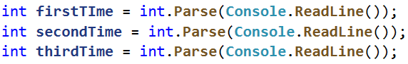
- Създайте нова променлива, в която да съхранявате сбора от секундите на тримата състезатели:
- След като сте намерили сбора от секундите трябва да ги превърнете в минути и секунди (например, ако сборът е 85 секунди това са 1 минута и 25 секунди, защото 1 минута има 60 секунди). Създайте си две нови променливи. В първата изчислете, колко минути е сбора от секунди, като разделите сбора на 60. Във втората променлива изчислете секундите с помощта на деление с остатък (%). Използвайте деление с остатък (%), за да вземете остатъка при деление с 60, което са останалите секунди. Например имате общ сбор от 134 секунди (2 минути и 14 секунди) след целочисленото деление (/) на 60 ще получим 2, а след делението с остатък (%) ще получим оставащите секунди(14).
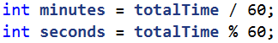
- След като вече знаете колко минути и секунди е общия сбор, трябва да ги принтираме в правилния формат (минути : секунди), като ако секундите са по-малки от 10 трябва да отпечатаме 0 преди секундите, в противен случай просто си отпечатваме резултата в дадения формат. За целта направете проверка (if). За принтирането може да използвате шаблон.
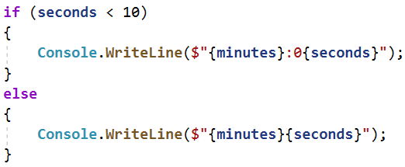

Бонус точки
Дадено е цяло число – начален брой точки. Върху него се начисляват бонус точки по правилата, описани по-долу. Да се напише програма, която пресмята бонус точките, които получава числото и общия брой точки (числото + бонуса).
- Ако числото е до 100 включително, бонус точките са 5.
- Ако числото е по-голямо от 100, бонус точките са 20% от числото.
- Ако числото е по-голямо от 1000, бонус точките са 10% от числото.

- Допълнителни бонус точки (начисляват се отделно от предходните):
  - За четно число + 1 т.
  - За число, което завършва на 5 + 2 т.

Примерен вход и изход
вход | изход |  | вход | изход |  | вход | изход |  | вход | изход
20 | 6  26 |  | 175 | 37  212 |  | 2703 | 270.3  2973.3 |  | 15875 | 1589.5  17464.5

Насоки:
- Прочетете входните данни (числото):
- Създайте си нова променлива от тип double, в която ще си изчислявате натрупаните бонус точки, като и дадете начална стойност 0.0.
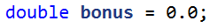
- Направете if-else-if конструкция за първите три проверки, за да проверите големината числото и да изчислите бонуса.
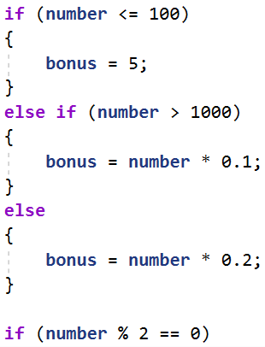
- Направете нова if-else-if конструкция, за да извършите проверките и изчислите допълнителния бонус.
  - aко числото е четно към до момента натрупания бонус добавете 1
  - ако завършва на 5 към бонуса добавете 2
За да проверите дали едно число е четно трябва да го разделите на 2 и ако получавате остатък при делението 0, то значи числото е четно, но ако получите остатък 1, това означава, че числото е нечетно. Например числото 34 е четно, защото 34 / 2 = 17 и остатъкът е 0, а числото 35 е нечетно, защото 35 / 2 = 17 с остатък 1.
За да проверите дали едно число завършва на 5 трябва да разделите числото на 10 и ако получите остатък при делението 5, то значи числото завършва на 5. Например числото 245 / 10 = 24 с остатък 5.
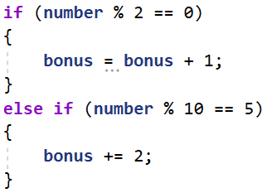
- Принтирайте на два реда резултатите. На първия ред натрупания бонус, а на втория крайното число, което ще намерите като съберете началния брой точки и бонуса.
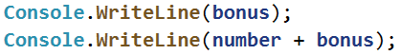

Информация за скоростта
Да се напише програма, която чете скорост (реално число), въведена от потребителя и отпечатва информация за скоростта. При скорост до 10 (включително) отпечатайте “slow”. При скорост над 10 и до 50 отпечатайте “average”. При скорост над 50 и до 150 отпечатайте “fast”. При скорост над 150 и до 1000 отпечатайте “ultra fast”. При по-висока скорост отпечатайте “extremely fast”. Примери:
вход | изход |  | вход | изход |  | вход | изход |  | вход | изход |  | вход | изход
8 | slow |  | 49.5 | average |  | 126 | fast |  | 160 | ultra fast |  | 3500 | extremely fast

Насоки:
- Прочетете входните данни (скоростта): 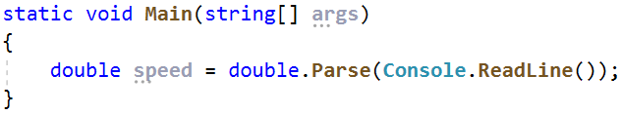
- Използвайте if-else-if конструкция, за да проверите стойностите за скоростта.
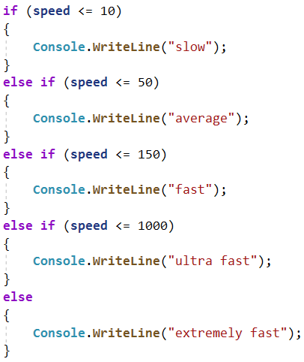

Конвертор за мерни единици
Да се напише програма, която преобразува разстояние между следните 3 мерни единици: mm, cm, m. Използвайте съответствията от таблицата по-долу:
входна единица | изходна единица
1 meter (m) | 1000 millimeters (mm)
1 meter (m) | 100 centimeters (cm)
Входните данни се състоят от три реда, въведени от потребителя:
- Първи ред: число за преобразуване - реално число
- Втори ред: входна мерна единица - текст
- Трети ред: изходна мерна единица (за резултата) - текст
На конзолата да се отпечата резултатът от преобразуването на мерните единици форматиран до третия знак след десетичната запетая.
вход | изход |  | вход | изход |  | вход | изход
12  mm  m | 0.012 |  | 150  m  cm | 15000.000 |  | 45  cm  mm | 450.000

Време + 15 минути
Да се напише програма, която чете час и минути от 24-часово денонощие, въведени от потребителя и изчислява колко ще е часът след 15 минути. Резултатът да се отпечата във формат часове:минути. Часовете винаги са между 0 и 23, а минутите винаги са между 0 и 59. Часовете се изписват с една или две цифри. Минутите се изписват винаги с по две цифри, с водеща нула, когато е необходимо.

Примерен вход и изход
вход | изход |  | вход | изход |  | вход | изход |  | вход | изход |  | вход | изход
1  46 | 2:01 |  | 0  01 | 0:16 |  | 23  59 | 0:14 |  | 11  08 | 11:23 |  | 12  49 | 13:04

Примерни изпитни задачи

Годзила срещу Конг
Снимките за дългоочаквания филм "Годзила срещу Конг" започват. Сценаристът Адам Уингард ви моли да напишете програма, която да изчисли, дали предвидените средства са достатъчни за снимането на филма. За снимките ще бъдат нужни определен брой статисти, облекло за всеки един статист и декор.
Известно е, че:
  - Декорът за филма е на стойност 10% от бюджета.
  - При повече от 150 статиста, има отстъпка за облеклото на стойност 10%.

Вход
От конзолата се четат 3 реда:
- Бюджет за филма – реално число в интервала [1.00 … 1000000.00]
- Брой на статистите – цяло число в интервала [1 … 500]
- Цена за облекло на един статист – реално число в интервала [1.00 … 1000.00]

Изход
На конзолата трябва да се отпечатат два реда:
- Ако парите за декора и дрехите са повече от бюджета:
  - "Not enough money!"
  - "Wingard needs {парите недостигащи за филма} leva more."
- Ако парите за декора и дрехите са по малко или равни на бюджета:
  - "Action!"
  - "Wingard starts filming with {останалите пари} leva left."
Резултатът трябва да е форматиран до втория знак след десетичната запетая.

Примерен вход и изход
Вход | Изход | Обяснения
20000  120  55.5 | Action!  Wingard starts filming with 11340.00 leva left. | Сума за декор: 10% от 20000 = 2000 лв.  Сума за облекло: 120 * 55.5 = 6660 лв.  Обща сума за филма: 2000 + 6660 = 8660 лв.  20000 – 8660 = 11340 лева остават.
15437.62  186  57.99 | Action!  Wingard starts filming with 4186.33 leva left. | Сума за декор: 10% от 15437.62 = 1543.762 лв.  Сума за облекло: 186 * 57.99 = 10786.14 лв.  Статистите са повече от 150 следователно има 10% отстъпка на облеклото.  10% от 10786.14 е 1078.614  10786.14 – 1078.614 = 9707.526 лв. за облекло  Обща сума за филма: 1543.762 + 9707.526 = 11251.288  15437.62 – 11251.288 = 4186.331 лева остават
9587.88  222  55.68 | Not enough money!  Wingard needs 2495.77 leva more. | Сума за декор: 10% от 9587.88 = 958.788 лв.  Сума за облекло: 11124.864 лв.  Обща сума за филма: 958.788 + 11124.864 = 12083.652  9587.88 – 12083.652 = 2495.77 лева не достигат

Световен рекорд по плуване
Иван решава да подобри Световния рекорд по плуване на дълги разстояния. На конзолата се въвежда рекордът в секунди, който Иван трябва да подобри, разстоянието в метри, което трябва да преплува и времето в секунди, за което плува разстояние от 1 м. Да се напише програма, която изчислява дали се е справил със задачата, като се има предвид, че: съпротивлението на водата го забавя на всеки 15 м. с 12.5 секунди. Когато се изчислява колко пъти Иванчо ще се забави, в резултат на съпротивлението на водата, резултатът трябва да се закръгли надолу до най-близкото цяло число.
Да се изчисли времето в секунди, за което Иванчо ще преплува разстоянието и разликата спрямо Световния рекорд.

Вход
От конзолата се четат 3 реда:
- Рекордът в секунди – реално число в интервала [0.00 … 100000.00]
- Разстоянието в метри – реално число в интервала [0.00 … 100000.00]
- Времето в секунди, за което плува разстояние от 1 м. - реално число в интервала [0.00 … 1000.00]

Изход
Отпечатването на конзолата зависи от резултата:
- Ако Иван е подобрил Световния рекорд (времето му е по-малко от рекорда) отпечатваме:
  - " Yes, he succeeded! The new world record is {времето на Иван} seconds."
- Ако НЕ е подобрил рекорда (времето му е по-голямо или равно на рекорда) отпечатваме:
  - "No, he failed! He was {недостигащите секунди} seconds slower."
Резултатът трябва да се форматира до втория знак след десетичната запетая.

Примерен вход и изход
Вход | Изход | Обяснения
10464  1500  20 | No, he failed! He was 20786.00 seconds slower. | Иван трябва да преплува 1500 м.: 1500 * 20 = 30000 сек.  На всеки 15 м. към времето му се добавят 12.5 сек.:  1500 / 15 = 100 * 12.5 = 1250 сек.  Общо време: 30000 + 1250 = 31250 сек.  10464 < 31250  Времето, което не му е стигнало за да подобри рекорда:  31250 – 10464 = 20786 сек.
Вход | Изход | Обяснения
55555.67  3017  5.03 | Yes, he succeeded! The new world record is 17688.01 seconds. | Иван трябва да преплува 3017 м.: 3017 * 5.03 = 15175.51 сек.  На всеки 15 м. към времето му се добавят 12.5 сек.:  3017/ 15 = 201 * 12.5 = 2512.50 сек.  Общо време: 15175.51 + 2512.50 = 17688.01 сек.  Рекордът е подобрен: 55555.67 > 17688.01

